全安全等级Frodo硬件实现评估报告

低资源开销设计（第一部分）

版本：Ver. 1.4

审核人：陆家昊

批准人：刘冬生

编写人：王家琛、赵正鹏

版本记录
序号 | 版本号 | 生成时间 | 主 要 修 改 记 录 | 作者
 | V1.0 | 20241118 | 创建 | 王家琛、赵正鹏
 | V1.1 | 20241120 | 框架定义与优化 | 陆家昊
 | V1.2 | 20241205 | 完成报告 | 王家琛、赵正鹏
 | V1.3 | 20241210 | 修改架构图错误，补充整体资源开销和周期估算 | 王家琛、赵正鹏
 | V1.4 | 20250724 | 根据最新版实现方案更新报告 | 王家琛、赵正鹏

目录
1. 系统架构设计 5
1.1. 系统整体架构设计 5
1.2. 方案性能评估 6
2. 算法指令设计及存储规划 7
2.1. 指令设计 7
2.1.1. TRANS指令 7
2.1.2. MATMUL指令 7
2.1.3. MATRAN指令 8
2.1.4. ABSORB指令 8
2.1.5. PKH指令 8
2.1.6. SQUEEZE指令 9
2.1.7. SS指令 9
2.1.8. GENS指令 9
2.1.9. GENE指令 10
2.1.10. AMATMUL 10
2.1.11. MATADD 10
2.1.12. MATADD 11
2.1.13. ABSORB_S 11
2.1.14. SQUEEZE_EX 11
2.1.15. ABSORB_EX 11
2.2. 算法流程分析与指令使用 12
2.2.1. Key Generation 12
2.2.2. Encapsulation 13
2.2.3. Decapulation 14
2.3. 矩阵运算流程设计 15
2.4. SRAM存储规划 18
2.5. 矩阵短边存储策略 19
3. 子模块原理与结构设计 20
3.1. Hash系数生成模块 20
3.1.1. 接口设计 20
3.1.2. 结构与功能设计 21
3.2. 高斯采样模块 23
3.2.1. 接口设计 23
3.2.2. 结构与功能设计 23
3.3. 矩阵运算PE阵列 25
3.3.1. 接口设计 25
3.3.2. 结构与功能设计 26
3.4. Encode模块 27
3.4.1. 接口设计 27
3.4.2. 结构与功能设计 28
3.5. Decode模块 29
3.5.1. 接口设计 29
3.5.2. 结构与功能设计 29
3.6. 控制模块 30
3.6.1. 接口设计 30
3.6.2. 功能设计 32

系统架构设计

系统整体架构设计
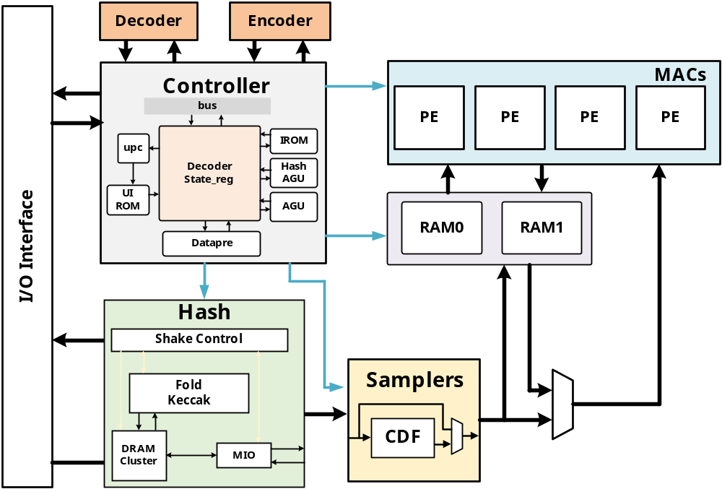

图1 系统整体架构图
如图所示，低资源开销Frodo芯片主要包括控制模块、SRAM存储模块、PE阵列、Hash系数生成模块、采样模块、Encode模块、Decode模块与I/O接口。各部分的功能描述如下：
控制模块：负责对指令进行解码，并控制计算状态转移，同时为SRAM存储模块、矩阵运算PE阵列、Hash系数生成模块、采样模块提供相应的控制信号。
SRAM存储模块：使用多块SRAM存储Frodo计算过程的中间值和结果、同时存储控制所需的指令地址索引与矩阵地址索引。
矩阵运算PE阵列：用于核心矩阵乘法加法操作。
Hash系数生成模块：负责实现SHA3函数，用于生成摘要矩阵（如A）、生成用于采样的摘要、生成数据摘要作为随机数种子（如seed_{A}）、或生成摘要等待传输（如pkh或ss）
采样模块：负责对Hash模块生成的随机数进行高斯采样，输出满足特定高斯分布特性的随机数，用于矩阵S, E, S', E', E''的生成。
Encode模块：负责将位串编码为矩阵元素进而组成矩阵，组成的矩阵用于参与矩阵运算。
Decode模块：负责将矩阵中的矩阵元素转换为位串，进而将整个矩阵转换为位串用于作为哈希系数生成模块的输入数据。

方案性能评估
核心运算子模块的硬件结构以及整体方案已设计完成，下面给出各个核心子模块的硬件资源开销、总体方案所需资源开销评估、算法所需时钟周期数评估。

表1 模块资源开销表
模块名称 | 资源1 | 使用情况 | 资源2 | 使用情况 | 资源3 | 使用情况
Hash系数生成模块 | FF | 14021 | LUT | 6383 | BRAM | 0
高斯采样模块 | FF | 126 | LUT | 32 | BRAM | 0
矩阵运算PE阵列 | FF | 1012 | LUT | 242 | BRAM | 0
SRAM存储模块 | FF | 0 | LUT | 0 | BRAM | 16

表2 总体所需资源开销评估
Resource | LUT | FF | BRAM
Utilization | 29457 | 18356 | 16

表3 各安全等级下算法所需时钟周期数评估
安全等级 | Frodo—640 | Frodo—976 | Frodo—1344
KeyGen时钟周期 | 2407362 | 4833007 | 8825839
Encaps时钟周期 | 2433494 | 4869933 | 8875821
Decaps时钟周期 | 2448696 | 4894820 | 8912228

算法指令设计及存储规划

指令设计
为降低控制开销，低资源开销的Frodo采用指令进行控制。本设计中指令为27位，具体的指令设计如下。
需要说明，指令中地址的格式分为两种：1，长度4位，其含义为地址索引，实际地址通过查表获得，即通过此地址读出存放在RAM0中的数据实际地址；2，长度12位，其含义为实际地址，配合port(指示此地址用于ram0或ram1)进行寻址。采用此种指令地址格式设计配合存储规划，以应对FrodoKEM运算过程中复杂的地址跳转。

TRANS指令
图2 TRANS指令格式
说明：
- Src：待运算数据地址索引
- Dst：结果结果矩阵存储地址索引
- mode：运算模式
  - mode = 0：encode运算
  - mode = 1：decode运算
功能描述：
控制用于对矩阵进行Decode运算或对位串进行Encode运算。

MATMUL指令
图3 MATMUL指令格式
说明：
- Src_s:：参与矩阵运算的乘法矩阵1地址索引
- Src_s:：参与矩阵运算的乘法矩阵2地址索引
- Dst：参与矩阵运算的加法矩阵地址索引
- signal：指示乘法是否取反
功能描述：
控制用于进行不涉及矩阵A（哈希生成矩阵）的矩阵运算，可实现矩阵1×矩阵2＋加法矩阵的运算并将结果矩阵存储在加法矩阵位置。

MATRAN指令
图4 MATRAN指令格式
说明：
- Src：待运算数据地址索引
- Dst：运算结果数据存储地址索引
- Mode：区分位宽
功能描述：
控制将Src处对应地址的矩阵转置后放入Dst处对应地址，mode区分位宽

ABSORB指令
图5 ABSORB指令格式
说明：
- Addr：输入哈希模块数据的地址
- Length：输入哈希模块数据的长度（总位数/64）
- 15to8：指示是否将输入数据每16位取15位有效数据（专用于Frodo640）
- port：指示地址用于的ram
  - port = 0：用于ram0
  - port = 1：用于ram1
- inverse：指示从输入数据低位或高位开始装载入Hash
  - inverse = 0，从低位开始装载
  - inverse = 1，从高位开始装载
- ram_reset：是否需要进行哈希内分布式ram的复位
功能描述：
控制输入数据进入哈希模块进行吸收

PKH指令
图6 PKH指令格式
说明：
- Addr：矩阵B地址
- port：指示地址用于的ram
功能描述：
专用于pkh生成过程前哈希模块对矩阵B的吸收

SQUEEZE指令
图7 SQUEEZE指令格式
说明：
- Addr：哈希模块输出数据的存储地址
- Length：哈希模块输出数据的长度（总位数/64）
- port：指示地址用于的ram
  - port = 0：用于ram0
  - port = 1：用于ram1
- inverse：指示从输出数据低位或高位开始存入ram
- sample：指示输出数据是否需要进行采样
功能描述：
控制哈希模块挤压输出数据，数据可直接存储或采样后进行存储

SS指令
图8 SS指令格式
说明：
- Addr：生成ss过程中输入哈希模块矩阵B的地址
- flag：指示吸收B矩阵的部分
  - flag = 1：吸收上半部分
  - flag = 0：吸收下半部分
功能描述：
控制进行ss生成过程中矩阵B输入哈希与吸收的过程

GENS指令
图9 GENS指令格式
说明：
- Addr：S矩阵的存储地址
- sample：指示哈希输出数据是否需要进行采样
功能描述：
控制算法流程中S矩阵与S’矩阵从哈希模块中的挤压生成与存储

GENE指令
图10 SQUEEZE指令格式
说明：
- Addr：矩阵的存储地址
- port：指示地址用于的ram
- mode：指示生成的矩阵
  - mode = 0：生成E
  - mode = 1：生成E’
- sample：指示输出数据是否需要进行采样
功能描述：
控制算法流程中E矩阵与E’矩阵从哈希模块中的挤压生成与存储

AMATMUL
图11 AMATUAL指令格式
说明：
- S：乘法矩阵的地址索引
- Seed_{A}：seed_{A}的地址索引
- E：加法矩阵地址索引
功能描述：
控制算法流程中哈希矩阵A参与的矩阵运算

MATADD
图12 MATADD指令格式
说明：
- Src_l：加法矩阵1的地址索引
- Dst：加法矩阵2的地址索引
功能描述：
控制矩阵加法运算，结果矩阵存储在加法矩阵2对应的地址中

MATADD
图13 MATADD指令格式
说明：
- Src_l：加法矩阵1的地址索引
- Dst：加法矩阵2的地址索引
功能描述：
控制矩阵加法运算，结果矩阵存储在加法矩阵2对应的地址中

ABSORB_S
图14 ABSORB_S指令格式
说明：
- ram_reset：是否需要哈希模块内部分布式ram复位
功能描述：
控制向哈希模块输入0x5f、0x96数据

SQUEEZE_EX
图15 SQUEEZE_EX指令格式
功能描述：
控制哈希模块执行一次挤压

ABSORB_EX
图16 ABSORB_EX指令格式
说明：
- Addr：输入数据地址
- Length：输入数据的长度（总位数/64）
- port：指示地址用于的ram
功能描述：
控制向哈希模块执行一次数据输入吸收

算法流程分析与指令使用
本设计通过对FrodoKEM算法流程的研究，设计了FrodoKEM硬件实现的总体算法流程。同时对原算法文档中的流程进行优化，有利于提高资源利用率，加快算法执行速度，下文以FrodoKEM-1344最高安全等级为例展示指令的使用。

Key Generation
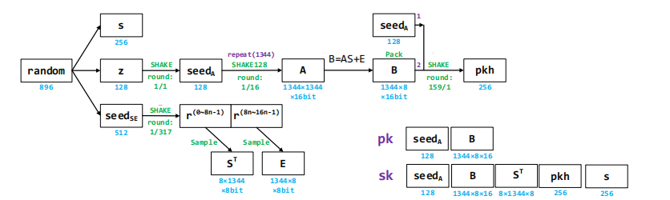
图17 Keygen流程
Keygen流程指令实现如下：
1100101111100000000000000011 //吸收5f absorb_s
0001111111000000010000100000 //吸收seedse 长度512
0111010100100000000000100100 // genS
0110000000100000000000000101 //genE
0001111111100000000100000010 //吸收z absorb 长度128
0100000000000000000100000001 //生成seedA, absorb_ex,长度128
0101111110100000000100100000 //生成seedA,长度128
1110001001100100000000000000 // B=AS+E
0001111110100000000100100010 //absorb 吸收seedA,长度128
0000000000100000000000000001 // pkh,吸收矩阵B
0101111110100100001000100000 // 挤出pkh,长度256

Encapsulation
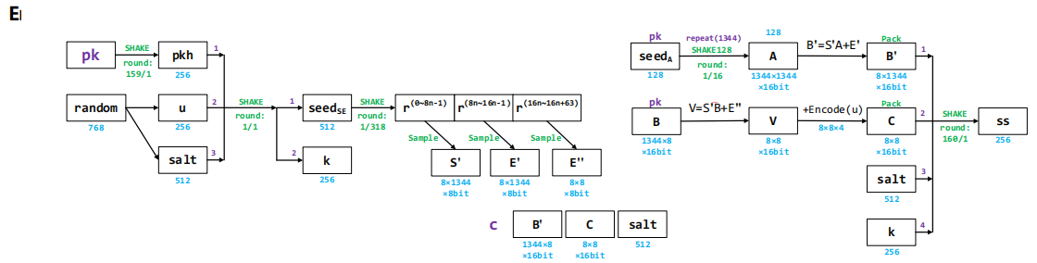
图18 Enc流程
Enc流程指令实现如下：
0001111110100000000100100010 //absorb 吸收seedA,长度128
0000000000100000000000000001 // pkh,吸收矩阵B
0101111110100100001000100000 // 挤出pkh,长度256
0001111110100100001000100010 // 吸收pkh,长度256
0001111111100100001000000000 //吸收u,长度256
0001111111110000010000100000 //吸收salt，长度512
0100000000000000100000000001 //执行吸收，长度1024
0101111111000000010000100000 //生成seedse，长度512
0101111111101100001000000000 //生成k，长度256
1101001011000000000000000011 //吸收96
0001111111000000010000100000 //吸收seedse,长度512
0111010100100000000000000100 //生成S'
0110000000100000000000101101 //生成E'
0101111110100000011010000110//生成E''前13行（832bit）
1010000000000000000000000001 //执行一次挤压
0101111110111010000110000100 //生成E''后3行（640bit）
1010100010001010000000000000 //转置E''
1000110001001010000000000000 // 生成V_T
1010101010101000000000000000 //转置V
1100111011101010000000000000 //encodeu
1110110100110000000000000001 // B'=S'A+E'
1000100010001010000000000001 //C = V+encode(u)
0010000000100000000000100000 // 吸收B'前半段
0010000000100010000000100001 //吸收B'后半段
0001111111010000011110110000 //吸收C前960bit
0100000000000000100010000001 //执行一次吸收
0001111111101110000010110000 //吸收C后64bit
0001111111110000010000100000 //吸收salt前512bit
0001111111101100001000000000 //吸收k 256bit
0100000000000000011010000001 //执行一次吸收,832
0101111111111000001000000000 //挤出ss,256

Decapulation
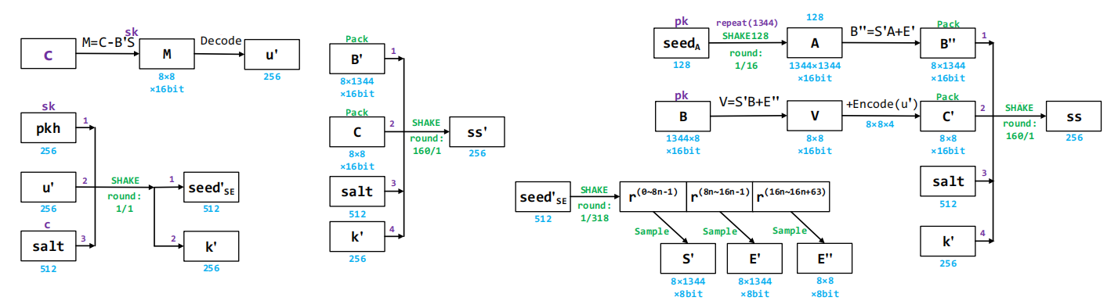
图18 Dec流程
Dec流程指令实现如下：
1001011100001001000000000000 //M=C-B'S
1100100010010101000000000000 // u' = decode(u)
0001111110100100001000100010 //吸收pkh,长度256
0001111111100100001000000000 //吸收u,长度256
0001111111110000010000100000 //吸收salt，长度512
0100000000000000100000000001 //执行吸收，长度1024
0101111111000000010000100000 //生成seedse，长度512
0101111111101100001000000000 //生成k，长度256
0010000000100000000000100000 // 吸收B'前半段
0010000000100010000000100001 //吸收B'后半段
0001111111010000011110110000 //吸收C前960bit
0100000000000000100010000001 //执行一次吸收
0001111111101110000010110000 //吸收C后64bit
0001111111110000010000100000 //吸收salt前512bit
0001111111101100001000000000 //吸收k 256bit
0100000000000000011010000001 //执行一次吸收,832
0101111110101100001000000000 //挤出ss,256
1101001011000000000000000011 //吸收96
0001111111000000010000100000 //吸收seedse,长度512
0111010100100000000000000100 //生成S'
0110000000100000000000101101 //生成E'
0101111110100000011010000110//生成E''前13行（832bit）
1010000000000000000000000001 //执行一次挤压
0101111110111010000110000100 //生成E''后3行（640bit）
1010100010001010000000000000 //转置E''
1000110001001010000000000000 // 生成V_T
1010101010101000000000000000 //转置V
1100111011101010000000000000 //encodeu
1110110100110000000000000001 // B'=S'A+E'
1000100010001010000000000001 //C = V+encode(u)
0010000000100000000000100000 // 吸收B'前半段
0010000000100010000000100001 //吸收B'后半段
0001111111010000011110110000 //吸收C前960bit
0100000000000000100010000001 //执行一次吸收
0001111111101110000010110000 //吸收C后64bit
0001111111110000010000100000 //吸收salt前512bit
0001111111101100001000000000 //吸收k 256bit
0100000000000000011010000001 //执行一次吸收,832
0101111111111000001000100000 //挤出ss,256

矩阵运算流程设计
在本设计中，为节省存储空间，公共矩阵A不进行存储，而是在计算时进行实时生成，这给矩阵运算带来了难点，因为公共矩阵A必须由Hash模块按行生成，但是在封装和解封装的过程中，公共矩阵A都会作为右乘矩阵需要按列进行读取。受限于Hash模块的数量，难以使用传统的数据流进行矩阵计算，且需要额外的控制开销。考虑到在低资源开销的Frodo中，计算的并行度也有所降低，最终针对不同的矩阵乘法，设计了不同的数据流。下面针对三种矩阵运算类型，A矩阵左乘、A矩阵右乘，A矩阵不参与运算，对矩阵运算流程设计进行详细说明。
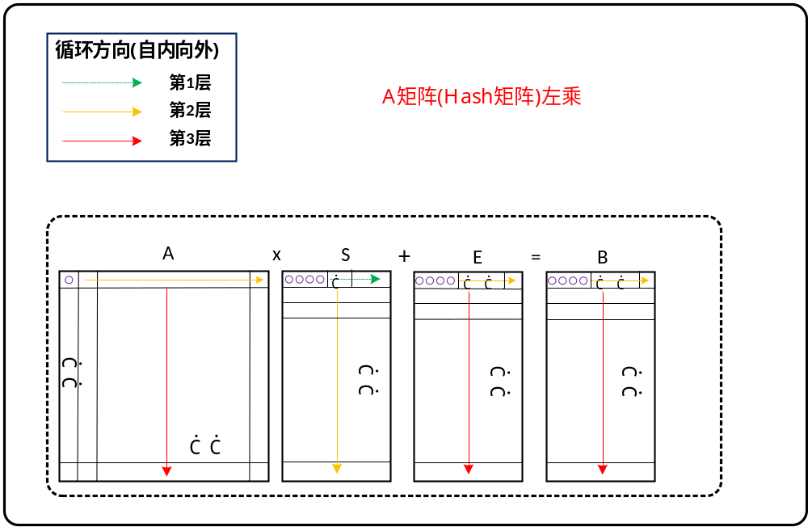
图19 A左乘流程设计图
如图所示，针对A×S+E这一A矩阵左乘运算，使用4个矩阵PE运算单元，每一个运算单元可进行针对16比特的a×b+c（a、b、c分别为A、S、E矩阵中的元素）数学运算。
A以自上至下自左至右的遍历方向，自矩阵A取出第1行第1个元素，S矩阵以自左至右方向将第1行元素逐个与第1个A矩阵元素进行乘法运算，E矩阵以自左至右方向将第1行元素逐个与乘积进行加法运算，此时结果矩阵第一行每个元素仅是其中间结果。之后自矩阵A取出第1行第2个元素，S矩阵以自左至右方向将第2行元素逐个与第一个A矩阵元素进行乘法运算，乘积逐个与对应的中间运算结果相加。重复此过程直至A的第一行遍历结束，此时结果矩阵第一行元素生成完成。对于A的每一行都采用此流程（仅在A本行第1个元素时E遍历一行），直至A矩阵遍历完毕，此时结果矩阵每一个元素生成完成。A矩阵不存储，通过Hash函数按行生成A的元素，每次生成一个，按流程运算后生成下一个。
总结而言，对于A的一行，S遍历整个矩阵一轮，对于A每一行的第一个元素，E遍历对应的一行。
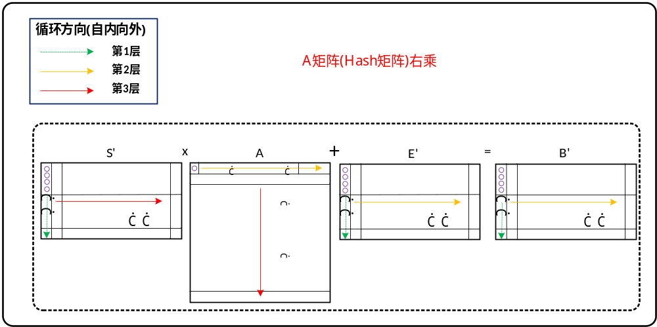
图20 A右乘流程设计图
如图所示，针对S'×A+E'这一类型的A矩阵右乘运算，使用4个矩阵PE运算单元。为了避免按列读取A矩阵，本设计更换了矩阵乘法的运算顺序，每一次计算一个$8×1$的矩阵和$1×n$的矩阵之间的乘法，得到结果矩阵的暂时结果。此外，在计算过程中，由于在本设计中矩阵均为短边连续存储，因此S'和E'均为简单的顺序读取。
针对A不参与的矩阵运算，其参与乘法的矩阵均在运算前已被生成并存储，可以直接采用类似的运算流程，由于不需控制Hash模块，控制更加简单。由于本设计采用了的是特殊设计的8bit×16bit的乘法器，因此对于A不参与的矩阵运算，均选择S矩阵右乘的方式，对于S左乘的情况，在矩阵乘法运算结束后，会进行一个额外的转置操作。

SRAM存储规划
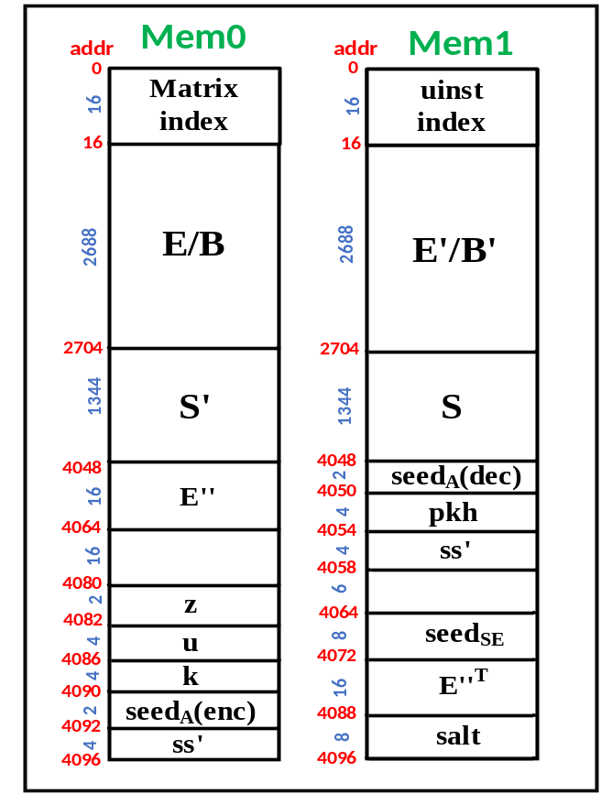
图21 存储地址示意图
在本文中，共使用了2块4096*64bit大小的DpRAM，用于存储数据。FrodoKEM算法的硬件实现，必须存储的数据包括公钥（sk），私钥（sk），共享秘密（ss、ss‘），密文（c）。而对于矩阵运算过程中的中间数据存储，可进行优化设计，通过新数据覆盖旧数据的方法，达到不同中间数据公用同一块存储空间的效果，进而减小存储资源的使用。此外，在每个RAM的起始16位地址都开辟了一块空间，分别用于存储每个矩阵的首地址和指令对应的微指令的首地址。需要说明，对于Frodo640等级，本设计中规定矩阵元素位宽为16位，通过此种方法实现不同安全等级下的位宽规划统一，并且通过内部电路设计不影响最终运算结果的正确性。
多个数据复用一个RAM存储空间的详细说明：
- 矩阵E与矩阵B，矩阵E'与矩阵B'，其矩阵维度均一致。矩阵E参与矩阵B的加法运算，矩阵E'同理。设计E与B共用一块存储资源，E'与B'共用一块存储资源。
- 矩阵E''、矩阵V、矩阵M、矩阵C(Dec)，四者矩阵维度一致，且分别为同一个矩阵运算过程下的待加矩阵与结果矩阵，设计四者共用一块存储资源。
- 矩阵E''^{T}、矩阵V^{T}、encode(u)、矩阵C(Enc)，四者所需存储空间一致，且同属一个矩阵运算过程中的相关数据，设计四者共用一块存储资源。

- 比特串SeedSE与Seed'SE，二者数据大小一致，均作为输入消息，哈希产生需采样的数据，设计二者共用一块存储资源。
- k与k'，二者数据大小一致，在相似的运算过程中作为哈希值输出，设计二者共用一块存储资源。

矩阵短边存储策略
初次之外，本设计对所有的矩阵采用了一种短边存储的方式，即矩阵的短边连续存储，易于读写和处理，下图展示了两种生成情况是如何进行存储的。
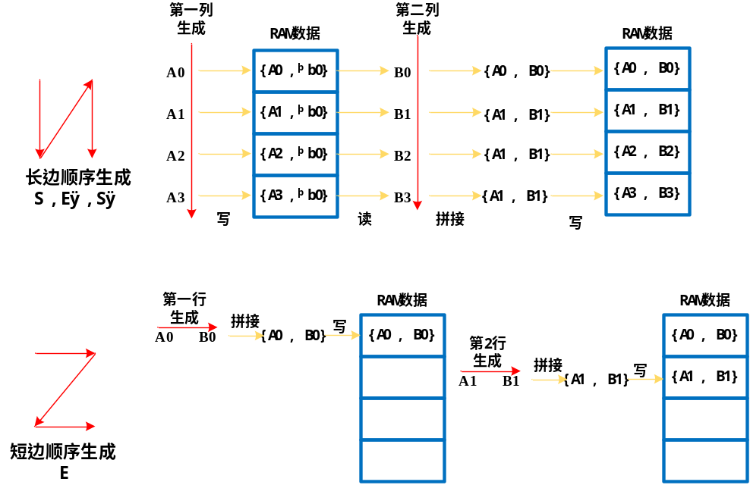
图22 存储地址示意图

子模块原理与结构设计

Hash系数生成模块

接口设计
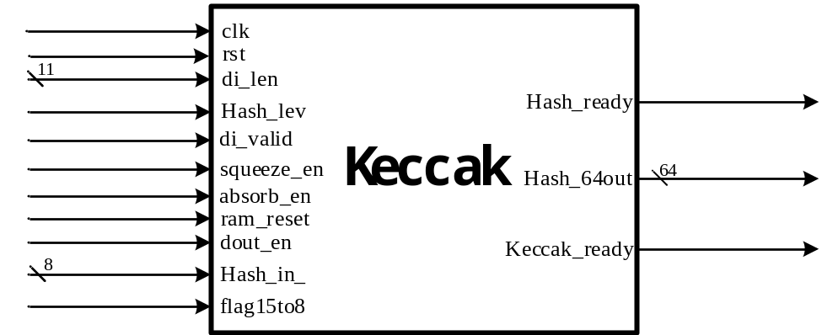
图15 Hash系数生成模块接口图
表4 Hash模块接口定义
端口名称 | I/O | 位宽 | 定义
clk | input | 1 | 时钟
rst | input | 1 | 复位信号
di_len | input | 11 | 输入数据长度
Hash_lev | input | 1 | 模式选择：SHAKE128/256
di_valid | input | 1 | 数据输入使能
suqeeze_en | input | 1 | 挤压使能
absorb_en | input | 1 | 吸收使能
ram_reset | input | 1 | 分布式ram复位使能
dout_en | input | 1 | 数据输出数据
Hash_ready | output | 1 | 总计算就绪(可进行新一次哈希)
Keccak_ready | output | 1 | 子计算就绪(可进行下一步计算)
Hash_64out | output | 64 | 输出数据

结构与功能设计
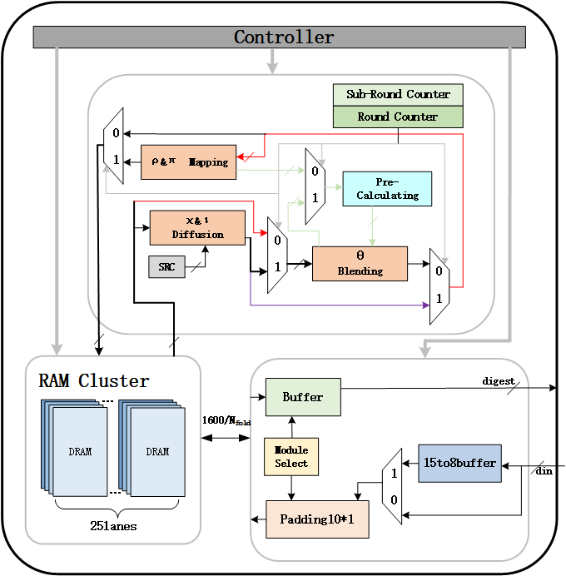
图16 Hash系数生成模块结构图
在FrodoKEM算法中，可通过两种方法进行矩阵A元素的生成，一种为通过AES函数，另一种为通过SHAKE函数。由于在FrodoKEM中SHAKE函数被多次使用（如seedA，ss的生成），本设计选择使用SHAKE函数。具体而言选择使用的Hash函数为SHAKE128与SHAKE256，在FrodoKEM的实现过程中哈希模块会占总工程资源开销的很大一部分，针对哈希开销过大的问题，本设计使用切片技术以循环折叠的方法设计哈希模块。
哈希模块设计的核心思路为将24轮keccak运算的每1轮分为8次进行运算，即将1600位状态数组切片为8部分，每次仅处理其中一部分数据（200bit），进而降低运算所需的组合逻辑资源，同时将Vivado的分布式ram作为数据的存储载体，降低了1600为状态数组暂存所需的寄存器资源。
在切片设计下的会有数据依赖性问题出现，体现在ρ、θ、π运算中，采取调整keccak轮运算的顺序的方法，如图17所示将ρ与π步骤放在每一轮运算的最后方，解决了ρ与π的数据关联性问题。并设计了数据预处理模块(pre_calculate)在θ运算时为其提供相邻切片的所需数据解决了θ数据关联性问题。
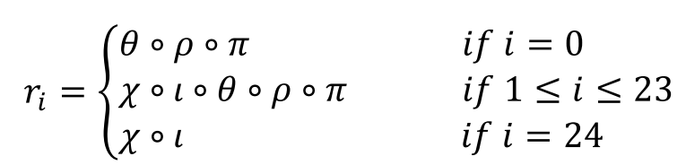
图17 keccak运算子步骤顺序
如图16所示，Hash模块内部逻辑主要可分为四部分1.输入输出处理部分 2.分布式ram集群 3.keccak运算核心 4.总控。下面介绍工作流程，数据在进入哈希模块后，会被写入分布式ram中，在数据长度不足一次吸收时在ram的特定位置写入4’b1000与4’b0001,通过此种方法完成输入与填充过程。对于吸收与挤压所需的Keccak运算，如图x所示ρ与θ子运算通过对ram的取址读写来实现，其余子运算被设计为针对200bit而非1600bit，通过取址与子运算模块的协同工作完成Keccak运算。在Keccak运算结束后会将数据从分布式ram中写入到输出buffer中，等待输出使能有效进而输出。
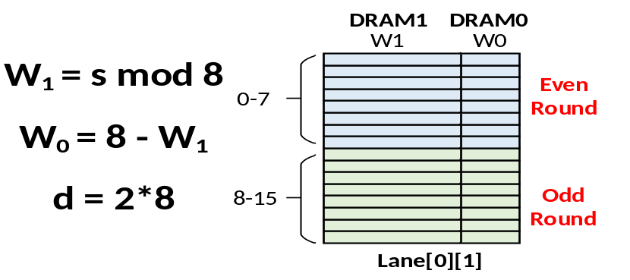
图18 分布式ram存储格式
如图18所示，分布式ram以Lane的三维状态数组划分进行数据存储，其中s为ρ步骤中的数据实际位移量，根据s规划分布式ram的数量与宽度。数据采取交替读写的方法，在偶数轮Keccak从0-7地址读出写入进8-15地址，奇数轮相反，避免了数据的覆盖。
需要说明，针对Frodo-640等级下吸收矩阵的应用场景，由于本模块的位宽被设计8位，且此等级下矩阵元素位宽被设计为16位，因此设计15to8buffer用来将输入的8位数据重排为15位的有效数据，提高了模块的通用性。

高斯采样模块

接口设计
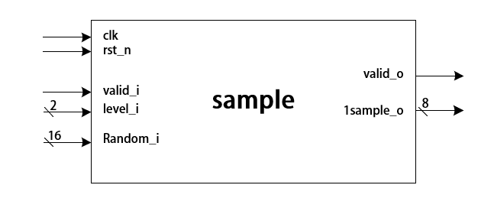
图19 高斯采样模块接口图
表5 采样器模块接口定义
端口名称 | I/O | 位宽 | 定义
clk | input | 1 | 时钟
rst_n | input | 1 | 下降沿复位信号
valid_i | input | 1 | 使能信号
level_i | input | 2 | 安全等级选择信号
Random_i | input | 16 | 待采样数据(1个)
1sample_o | output | 8 | 采样结果（1个）
valid_o | output | 1 | 输出有效

结构与功能设计

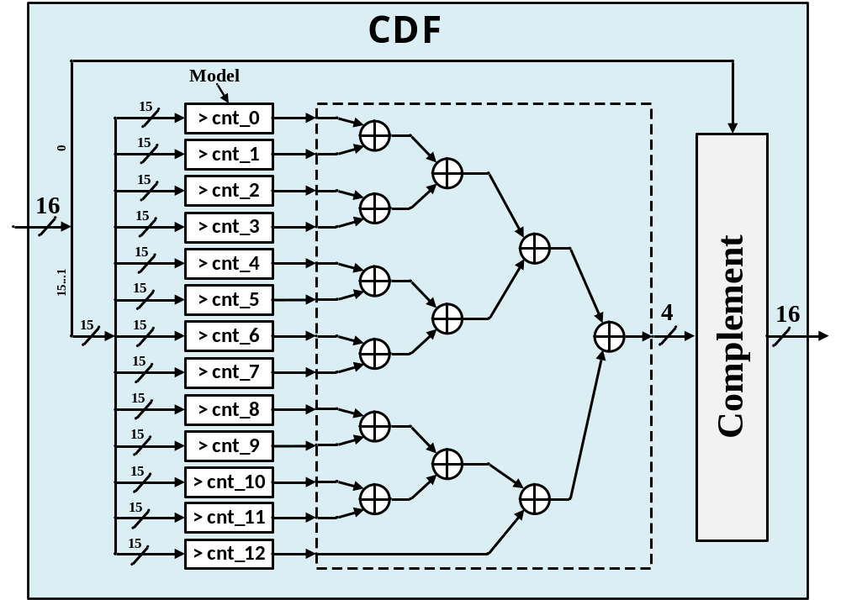
图20 概率密度函数硬件结构
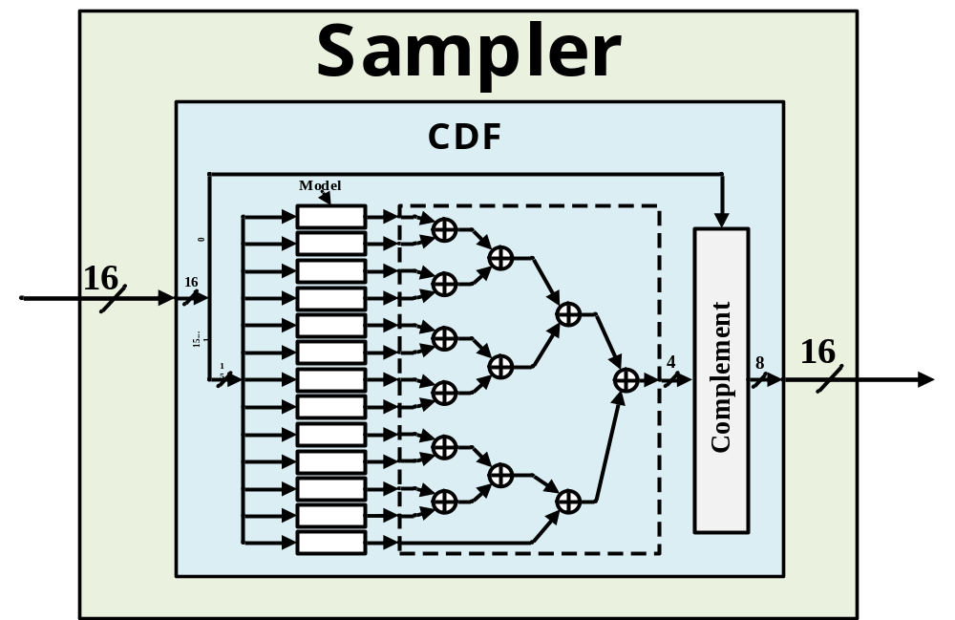
图21 高斯采样硬件结构
哈希函数生成的部分数据需在经过高斯采样才可后组成矩阵。针对高斯采样过程，本文设计了高斯采样器的硬件结构，实现了对数据进行高斯采样后输出的功能。
如图所示，采样器仅由1个CDF模块组成，CDF模块主要结构由数个数值比较器，加法树，符号处理模块组成。采用将误差分布表中数据提前储存在硬件单元中的方法，降低控制难度，有利于减少控制所需的硬件资源。
数据在输入采样器后，最低有效位数据会输入符号处理模块，其余有效位组成的数值在安全等级信号的控制下，查找对应的误差分布表，逐个与表中数据比较大小，小于此数值的表中数据个数即为采样结果的绝对值。绝对值进入符号处理模块后，根据最低有效位得数值进行正负符号的添加，最终得到采样数据输出。

矩阵运算PE阵列

接口设计
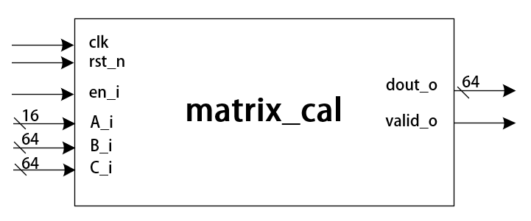
图22 矩阵运算模块接口图
表6 矩阵运算PE阵列接口定义
端口名称 | I/O | 位宽 | 定义
clk | input | 1 | 时钟
rst_n | input | 1 | 复位
en_i | input | 1 | 使能
A_i | input | 16 | 左乘矩阵1个元素
B_i | input | 64 | 右乘矩阵4个元素(1个元素16bit)
C_i | input | 64 | 待加矩阵4个元素(1个元素16bit)
dout_o | output | 64 | 输出4个结果矩阵元素(1个元素16bit)
valid_o | output | 1 | 输出有效

结构与功能设计
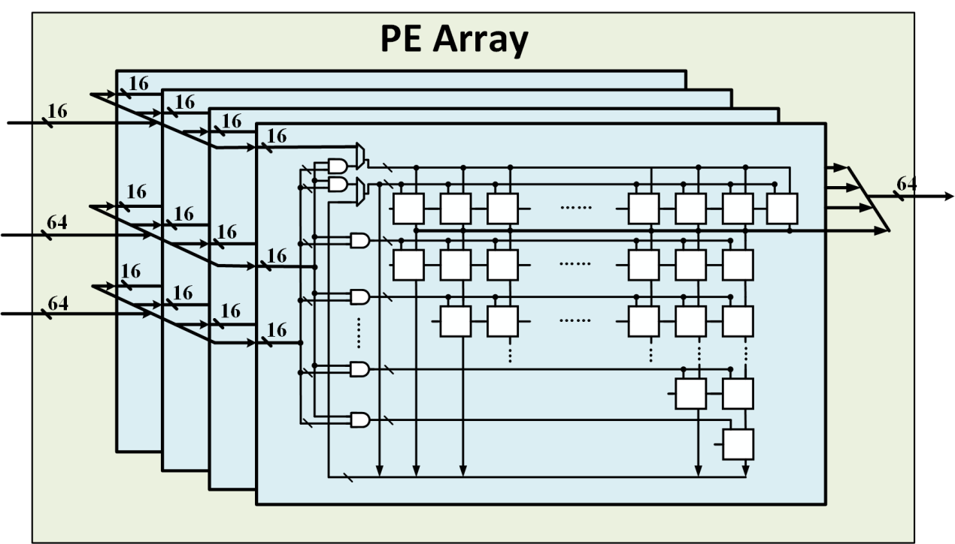
图23 PE运算单元阵列
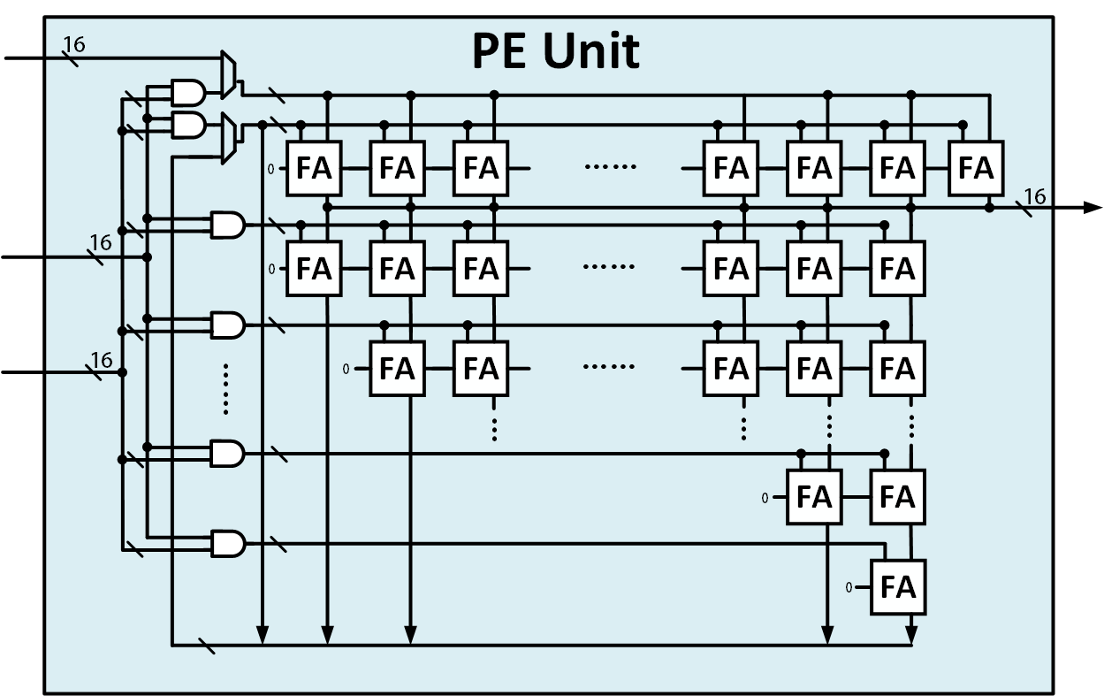
图24 全加器阵列（乘加器结构）
在FrodoKEM算法运行过程中，需要对大维度矩阵进行运算，包括矩阵乘法与矩阵加法，需要设计专用的矩阵运算PE阵列，本设计采用根据运算数据与运算流程的特点，通过手动设计全加器（Full Adder，FA）阵列的方式，实现乘法器加法器公用结构，有利于减少硬件资源的使用。
在FrodoKE算法中，矩阵运算分为两个内容，矩阵数据模乘与矩阵数据模加，即A × B + C(A、B、C为参与运算的矩阵)。矩阵运算PE阵列由四个PE运算单元组成，每一个运算单元可均以实现对输入其的三个数据进行 （a × b + c） mod 65535 的数学运算，整个PE阵列可以并行4个PE运算单元，在控制模块的控制下，PE阵列可以完成对于FrodoKEM中矩阵的运算。
如图所示，PE阵列由4个PE运算单元组成，PE单元的本质是一个由全加器构成的阵列，根据FrodoKEM算法中的数据运算特点，在传统全加器阵列乘法器上进行优化设计。算法中的矩阵数据在运算结束后需通过Pack操作，舍弃高有效位数据，仅保留16比特。在本设计中，为降低乘法器加法器资源开销，将其中的乘法运算设计为模乘与模加运算，对应在全加器阵列中删除运算高有效位数据的全加器，构成适用于算法的模乘器，并使用模乘器中的部分全加器进行模加运算，实现了模乘模加运算公用一套硬件结构，完成在此运算单元上的低资源开销设计。
数据在输入PE运算单元后，首先两个乘数每一位经过与运算，得到多个部分和，分别被输入到整个全加器阵列中，实现模乘运算。之后得到的乘积与加数会再次被输入加法器阵列，使用阵列中的部分全加器阵列实现模加运算，最终输出运算结果。

Encode模块

接口设计
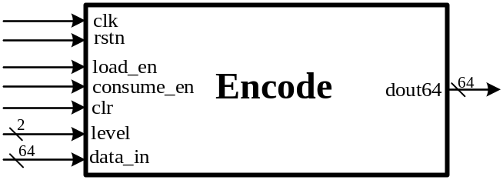
图25 Encode模块接口图
表7 Encode模块接口定义
端口名称 | I/O | 位宽 | 定义
clk | input | 1 | 时钟
rstn | input | 1 | 复位
load_en | input | 1 | 数据载入使能
consume_en | input | 1 | 数据输出使能
clr | input | 1 | 内部计数器清零信号
level | input | 2 | 安全等级指示信号
data_in | output | 64 | 输入数据
data_out | output | 64 | 输出数据

结构与功能设计
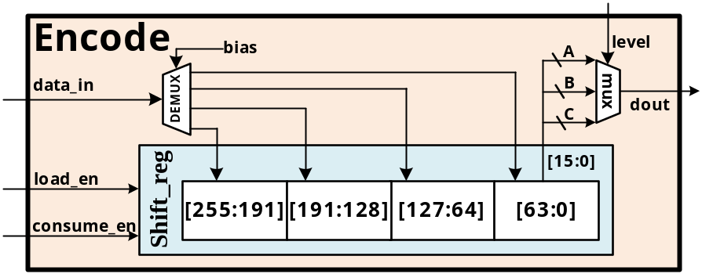
图26 Encode模块硬件结构图
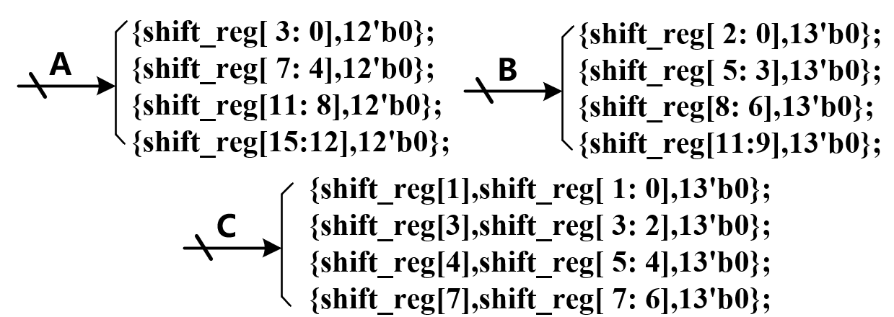
图27 A、B、C三路数据具体组成示意图
针对将位串编码为矩阵的运算，设计了Encode模块，其可进行三种安全等级下的Encode运算。
如图所示，Encode模块功能依靠内部一个256位的多功能移位寄存器(shift_reg)实现，其在输入使能有效或输出使能有效的情况，可分别进行向左与向右的移位，前者在内部计数器bias信号的控制下，控制输入数据装载入移位寄存器的不同部分，后者配合数据输出。从移位寄存器的低位取出数据，之后分为三路分别进行数据组合进而获得A、B、C三路数据，根据安全等级信号的数值选择输出哪一路数据，需要说明，对于Frodo640等级(C信号),本设计中规定结果数据(矩阵元素)位宽为16位，与上文存储规划保持一致。通过以上方法设计电路实现将位串编码为矩阵的运算。

Decode模块

接口设计
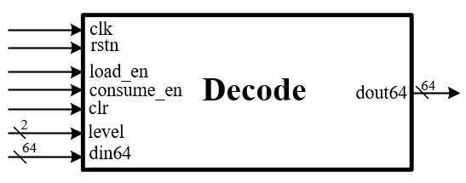
图28 Encode模块接口图
端口名称 | I/O | 位宽 | 定义
clk | input | 1 | 时钟
rstn | input | 1 | 复位
load_en | input | 1 | 数据载入使能
consume_en | input | 1 | 数据输出使能
clr | input | 1 | 内部计数器清零信号
level | input | 2 | 安全等级指示信号
din64 | output | 64 | 输入数据
dout64 | output | 64 | 输出数据

结构与功能设计
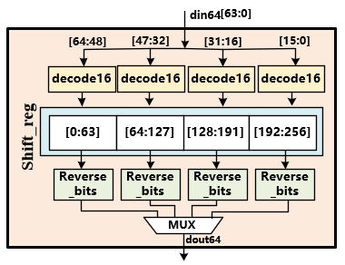
图29 Encode模块硬件结构图
针对将矩阵处理为位串的运算，设计了Decode模块，其可进行三种安全等级下的Decode运算。
如图所示，Decode模块由decode16、多功能移位寄存器(Shift_reg)、Rverse_bits组成。数据在输入后被分为4部分，分别进入decode16进行运算，之后被输入移位寄存器中，寄存器中数据在经过Rverse_bits即将64位数据倒序反转后选择输出。通过以上方法设计电路实现将矩阵处理为位串的运算。

控制模块

接口设计
表7 控制模块接口定义
端口名称 | I/O | 位宽 | 定义
clk | input | 1 | 时钟
reset | input | 1 | 复位信号
absorb_i | output | 1 | Hash吸收使能
squeeze_i | output | 1 | Hash挤压使能
mode_sel_i | output | 1 | 模式选择：SHAKE128/256
bitlen_i | output | 11 | 输入长度指示信号
64to60_i | output | 1 | 位宽转换指示信号
hash_ready_i | output | 1 | 输入使能
din_i | output | 64 | 输入数据
flag_i | output | 1 | 输入移位寄存器清零信号
squeeze_cnt_i | output | 2 | 挤压轮数指示信号
out_sel_i | output | 2 | 输出模式指示信号
stop_o | output | 1 | 输出暂停信号
valid_i | output | 1 | 采样使能信号
level_i | output | 2 | 安全等级选择信号
en_i | output | 1 | PE阵列使能
A_i | output | 16 | 左乘矩阵1个元素
B_i | output | 64 | 右乘矩阵4个元素(1个元素16bit)
C_i | output | 64 | 待加矩阵4个元素(1个元素16bit)
dout_o | input | 64 | 输出4个结果矩阵元素(1个元素16bit)
ram0_addra | output | 13 | RAM0端口a地址
ram0_addrb | output | 13 | RAM0端口b地址
ram0_dina | input | 64 | RAM0端口a输入数据
ram0_dinb | input | 64 | RAM0端口b输入数据
ram0_douta | output | 64 | RAM0端口a输出数据
ram0_doutb | output | 64 | RAM0端口b输出数据
ram0_ena | output | 1 | RAM0端口a写使能
ram0_enb | output | 1 | RAM0端口a写使能
ram1_addra | output | 13 | RAM1端口a地址
ram1_addrb | output | 13 | RAM1端口b地址
ram1_dina | input | 64 | RAM1端口a输入数据
ram1_dinb | input | 64 | RAM1端口b输入数据
ram1_douta | output | 64 | RAM1端口a输出数据
ram1_doutb | output | 64 | RAM1端口b输出数据
ram1_ena | output | 1 | RAM1端口a写使能
ram1_enb | output | 1 | RAM1端口a写使能
ram2_addra | output | 13 | RAM2端口a地址
ram2_addrb | output | 13 | RAM2端口b地址
ram2_dina | input | 64 | RAM2端口a输入数据
ram2_dinb | input | 64 | RAM2端口b输入数据
ram2_douta | output | 64 | RAM2端口a输出数据
ram2_doutb | output | 64 | RAM2端口b输出数据
ram2_ena | output | 1 | RAM2端口a写使能
ram2_enb | output | 1 | RAM2端口a写使能

功能设计
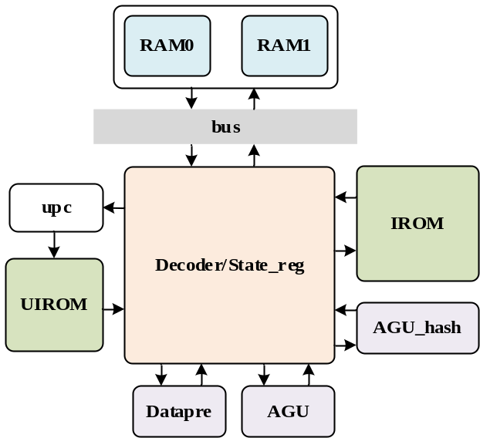
图 控制模块架构图
本设计使用了一种算法-指令-微指令的二级调度机制，根据执行的算法，选择对应的指令段，执行每个指令时，再选择对应的微指令段，实现以较少的存储资源换取控制模块的逻辑资源。
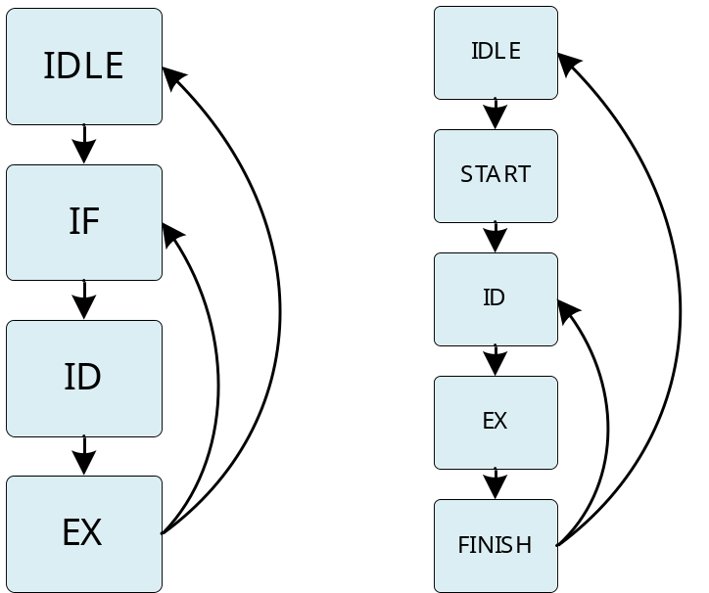
如图所示，控制模块仅有两个简单的状态机。左图为指令的状态机，待机状态时，当系统收到start信号开始根据选择的算法和安全等级进行取值和简单译码，之后便进入该指令的执行阶段。右图为微指令的状态机，指令开始执行时，微指令状态开始运行。在ID阶段，根据指令的字段，获取相应的控制寄存器信息，并从ram中读取相关操作矩阵的首地址和微指令段的首地址。在EX阶段，控制模块不断从UIROM中读取微指令，微指令中的控制信号直接输出至外部对应的模块。
控制模块中的模块功能如下。Datapre模块进行简单的数据预处理，如截取、拼接；AGU模块产生矩阵乘法时的地址；AGU_hash生成hash相关指令时需要的地址；bus为控制模块与存储模块访存的总线；IROM存储各个算法对应的指令段；UIROM存储各个指令对应的微指令段。

